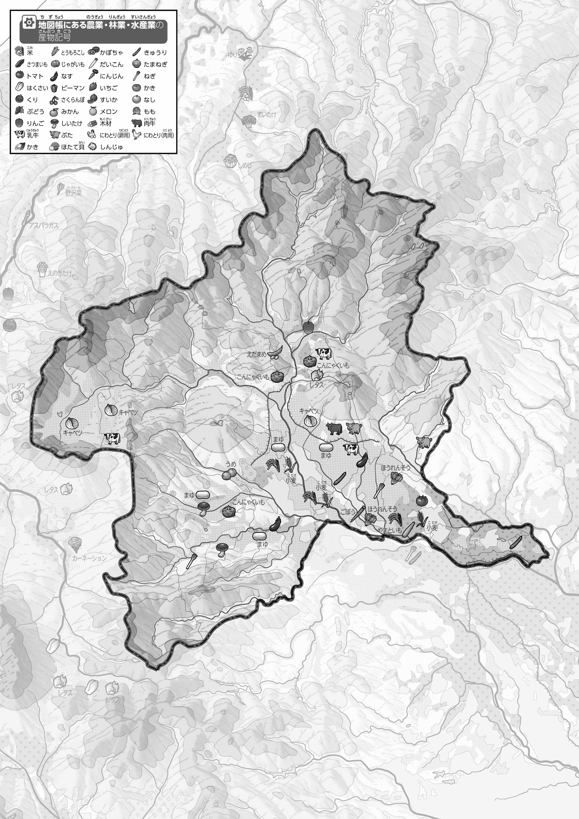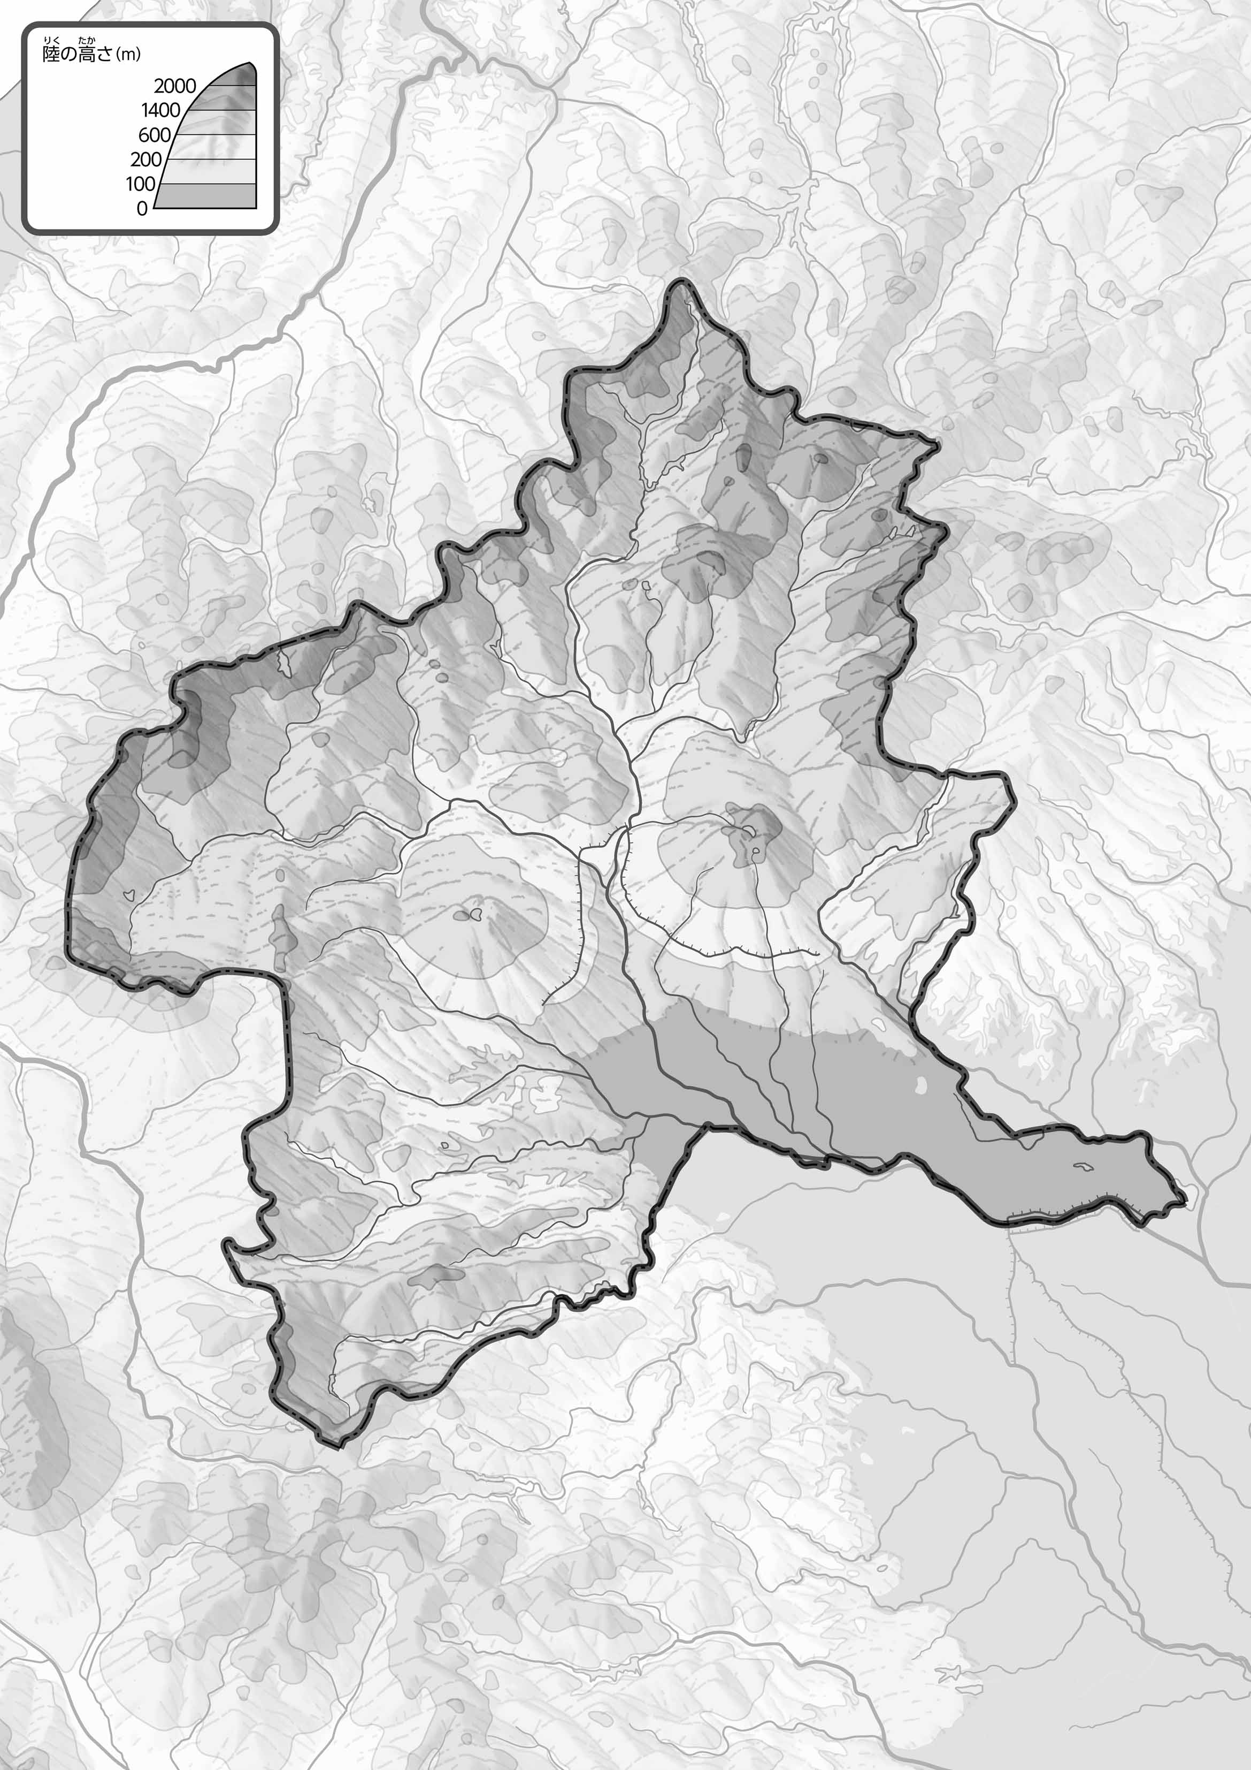

教授用資料

1. 「おもな」をながら、２つあるを○でかこんでみよう。また、キャベツのあるをの「のようす」ののなかに（●）できこもう。

47「」を見てやってみよう！（・）

* **キャベツは高地で作られている。**
* **小麦や米は低いところの川の近くで作られている。　　　　※解答例です。**

1. 「のようす」をながら、200ｍよりところをのでかこんでみよう。

●おもな

1. の２つのをて、づいたことをの□のなかにいてみよう。

ヒント：キャベツはどんなところでられているのかな？

なまえ（　　　　　　　　　　）

●のようす

1. 県版地図「県のようす」「地形のようす」をみながら、滋賀県の自然環境で気づいたことを右に書いてみよう。
2. 県版地図「地形のようす」と地図帳を見ながら、上の地図で「低いところ」に色を塗ってみよう。